PENGEMBANGAN MEDIA PEMBELAJARAN PPKN DALAM BENTUK CERITA BERGAMBAR ( KOMIK ) MATERI HAK KEWAJIBAN DAN TANGGUNG JAWAB KELAS V

Atik Yuliningsih
PGSD FIP Universitas Negeri Surabaya ( atik.17010644018@mhs.unesa.ac.id )
Vicky Dwi Wicaksono
PGSD FIP Universitas Negeri Surabaya
Abstrak
Komik merupakan gambar gambar yang disusun sedemikian rupa sehingga membentuk suatu cerita. Tujuan penelitian ini adalah Untuk mengembangkan Media Pembelajaran PPKN Dalam Bentuk Cerita Bergambar ( Komik ) Materi Hak , Kewajiban dan Tanggung Jawab Kelas V di SDN Growok I Bojonegoro dan Menguji Kelayakan dan Desain Model Media Pada Komik Materi Hak, Kewajiban dan Tanggung Jawab Kelas V di SDN Growok I Bojonegoro. Pengembangan media komik menggunakan model ADDIE yaitu Analisis, Desain, Pengembangan , Implementasi dan Evaluasi. Untuk pengumpulan data ada 3 yaitu dokumentasi, angket dan wawancara. Dari penelitian yang diperoleh bahwa media komik layak digunakan di SDN Growok 1 dengan penilaian ahli materi 4, 4 atau Baik dan ahli media 4 atau baik. Sedangkan untuk kelayakan media komik dengan validasi dari ahli materi dan ahli media Bagus dan Hasil dilapangan nilai kelas V diatas KKM hasil diperoleh nilai 100, yang berarti efektif karena nilai di atas KKM maka media komik dapat dikatakan layak untuk digunakan. Hasil penggunaan media adalah anak anak sangat antusias dalam membaca komik dan banyak yang angkat tangan untuk menjawab pertanyaan. Penggunaan media komik di SD Growok 1 dalam pembelajaran PPKn karena dikemas lebih sedikit tulisan dan terdapat banyak gambar serta tidak membosankan untuk dibaca. Kesimpulannya adalah pengembangan media PPKn bisa membuat kegiatan belajar yang berbeda dari biasanya.

Kata Kunci: Media, Komik, Hak, Kewajiban dan Tanggungjawab.

Abstract
Comics are pictures that are arranged in such a way as to form a story. The purpose of this research is to develop PPKN Learning Media in the form of pictorial stories (comics) on the Rights, Obligations and Responsibilities of Class V at SDN Growok I Bojonegoro and to test the appropriateness and design of media models in comics on the rights, obligations and responsibilities of Class V at SDN Growok I Bojonegoro. Comic media development uses the ADDIE model, namely Analysis, Design, Development, Implementation and Evaluation. For data collection there are 3, namely documentation, questionnaires and interviews. From the research, it was found that comic media is suitable for use in SDN Growok 1 with the assessment of material experts 4, 4 or Good and media experts 4 or good. The results obtained a value of 100, which means that it is effective because the value is above the KKM, so the comic media can be said to be suitable for use. The result of using the media is that children are very enthusiastic in reading comics and many raise their hands to answer questions. The use of comic media in SD Growok 1 in PPKn learning is because it is packaged in a bundle of writings and contains lots of pictures and is not boring to read. The conclusion is that the development of PPKN media can make learning activities different from the usual.

Keywords: Media, Comics, Rights, Obligations and Responsibilities.

PENDAHULUAN
.
Pendidikan tidak lepas dari permasalahan pembelajaran. Pembelajaran didefinisikan sebagai proses membelajarkan siswa yang direncanakan secara sistematis agar siswa dapat mencapai tujuan pembelajaran secara efektif. (Sari & Syazali, 2016).
Menurut Undang-Undang Sistem Pendidikan Nasional Nomor 20 Tahun 2003 menyatakan bahwa pembelajaran adalah “proses interaktif antara peserta didik dan pendidik serta proses interaktif sumber belajar di lingkungan belajar”. Sebagai proses pembelajaran yang ditetapkan oleh guru, pembelajaran merupakan proses mengembangkan berpikir kreatif, yang dapat meningkatkan kemampuan berpikir siswa, dan dapat meningkatkan kemampuan mengkonstruksi pengetahuan baru untuk meningkatkan penguasaan materi pelajaran.
Dosen PGSD Universitas Bung Hatta Padang dan Mahasiswa S3 Ilmu Pendidikan UNP menjelaskan permasalahan yang dihadapi di setiap kelas memang sangat kompleks. Masalah bisa berasal dari kursus, guru, siswa, infrastruktur, sumber belajar, dll. Sayangnya, banyak pendidik yang tidak terlalu peka terhadap masalah yang mereka hadapi. Berdasarkan pengalaman di bidang tersebut, berikut upaya untuk mengetahui permasalahan yang dihadapi, yang akan mengurangi daya tarik belajar warga yang dianggap remeh, membosankan dan kesan negatif lainnya. Masalah-masalah ini meliputi:
Mengajar berdasarkan buku teks (Pusat Buku Teks). Buku teks telah menjadi buku pedoman wajib. Jika kita hanya mengandalkan buku teks untuk pengajaran (tidak menggunakan RPP), maka arah pembelajaran dan tujuan pembelajaran akan kehilangan fokus. Keempat, selama ini, pengajaran warga sebagian besar dilakukan melalui metode konvensional. Dalam proses pembelajaran, guru lebih banyak menggunakan ceramah dan metode tanya jawab. Siswa hanya menjadi pendengar di kelas kemudian menjawab pertanyaan. Belajar itu monoton, dan guru adalah satu-satunya sumber informasi. Selain itu, warga pengajar jarang menggunakan media pendukung. Riset semacam ini jelas membosankan.
Menghadapi masalah ini, ada solusi berikut ini. Pertama, sesuaikan kurikulum dengan tingkat kemampuan siswa sekolah dasar. Jika membahas masalah kurikulum, karena menyangkut kebijakan pusat, disini penulis hanya dapat menghimbau agar kurikulum kewarganegaraan untuk anak SD disesuaikan dengan kemampuan anak usia sekolah dasar. Materi yang diberikan minimal sesuai dengan tingkat usia dan memiliki urgensi serta manfaat bagi kehidupan siswa. Misalnya, materi pemilu dan pilkada belum tersedia di tingkat SD, apalagi anak usia sekolah dasar belum secara langsung mengikuti pemilu dan kegiatan pilkada.
Terkait hal tersebut, format penilaian tidak harus berupa tes tertulis. Oleh karena itu, hal ini tidak akan terjadi lagi dalam proses evaluasi, pertanyaan yang muncul selama penyusunan Pancasila, seperti "siapa yang berperan merumuskannya, tanggal berapa, dan bagaimana rumusannya berbunyi" hanyalah kognisi. Nilai emosional sebenarnya searah dengan ketetapan tersebut.
Melalui penggunaan multi metode, multimedia dan pembelajaran multi sumber, pembelajaran akan menjadi lebih menarik, menantang dan bermakna bagi siswa. Pemilihan metode, media dan sumber yang tepat juga akan sangat mempengaruhi makna dan keberhasilan pembelajaran. Misalnya dalam proses pembentukan Pancasila sebagai dasar negara, materi ajar tentang penghormatan terhadap nilai-nilai tempur. Menggunakan "metode bermain peran" atau menggunakan media film sebagai perkuliahan akan lebih cocok untuk pengajaran materi ini. Atau untuk melatih keterampilan berpikir kritis, kita dapat menggunakan peta konsep, pembelajaran berbasis masalah atau metode pemecahan masalah.
Pembelajaran di SD Growok 1 guru hanya menggunakan buku sebagai media. Sedangkan hasil survey angket dari 20 siswa, 17 siswa menjawab untuk media yang menarik adalah berupa teks dan gambar sedangkan untuk pembelajaran PPKn siswa , akan lebih disukai jika media komik untuk PPKn dan hasil survey 15 siswa dari jumlah siswa 20 siswa menjawab setuju untuk komik dalam pembelajaran PPKn. Jika hasil belajar siswa memenuhi standar maka pembelajaran berhasil. Telah ditentukan jika hasil belajar siswa masih belum memenuhi standar, dikatakan gagal dalam studi mereka SDN Growok 1 dalam pembelajarannya.
Hasil survey pemanfaatan media atau platform digital dalam kehidupan sehari hari oleh ISED, Era digital saat ini sangat membantu dalam kehidupan masyarakat saat ini, terlihat mayoritas 94% merasa dimudahkan dengan kemajuan digital dan Media digital yang berisikan informasi dan pengetahuan masih memberikan manfaat paling besar, menurut responden sebesar 63%.
Di dunia pendidikan media tentu saja akan mempermudah antara siswa dan guru dalam pengajaran. Menurut penelitian H. Malik (1994), media pembelajaran yaitu segala sesuatu yang didapatkan guna untuk menyampaikan materi untuk merangsang minat, perhatian perasaan dan pikiran. Menurut Hamdani, (2011 : 80) menyampaikan bahwa media pembelajaran menciptakan proses pembelajaran yang baik sesuai dengan kemauan siswa dengan cara mengirimkan pesan. Landasan penggunaan media pembelajaran juga sesuai dengan teori bruner ada tiga tingkatan utama, yaitu pengalaman langsung, pengalaman piktorial/gambar, dan pengalaman abstrak (Azhar Arsyad, 2003: 7).
Media pembelajaran yaitu bagian yang tidak dapat dipisahkan dari pembelajaran, termasuk materi dan perlengkapannya. Berbagai pengaruh dari dunia pendidikan, media pembelajaran terus berkembang, muncul dalam berbagai jenis dan format, serta kualitas dan kemampuannya masing-masing. Media yang tepat harus dipilih dalam penelitian. Ada 3 jenis media pada umumnya. Misalnya , media visual , media audio dan media audiovisul. Media juga bisa dikembangkan sesuai dengan hasil kebutuhan yang diperlukan.
Asyhar (2012:29-42), media memiliki manfaat pembelajaran antara lain: (1) media sebagai sumber belajar yaitu siswa bisa mendapatkan informasi sehingga tebetuknya pegetahuan yang baru, (2) Fungsi semantik, media pembelajaran berfungsi untuk menghasilkan ide-ide tertentu, dan memberikan penjelasan agar siswa dapat memahami media tersebut , (3) fungsi manipulatif, yaitu kemampuan media dalam meunjukkan beda atau peristiwa yang berlalui tepat dengan sasaran, keadaan, tujuan, maupun situasi (4) Fungsi tetap, mengenai dengan ketrampilan media dalam menangkap, menyimpan, dan mengingat kembali peristiwa yang telah terjadi dalam waktu yang lama, (5) menetapkan fungsi, dan menggunakan media dengan segera. tampil dapat mencakup banyak siswa dengan rentang yang luas sehingga menghemat biaya, (6) fungsi psikologis, yaitu bahwa dari segi psikologis media pembelajaran dapat menumbuhkan perhatian siswa dalam segi kognitif, ketrampilan dan psikomo torik, (7) fungsi sosio-kultural, yaitu fungsi media bisa merangsang peserta didik dalam perbedaan serta bisa menjaga keharmonisan yang ada.
Menurut Undang-Undang Republik Indonesia No 18 tahun 2003, pengembangan yaitu kegiatan ilmu pengetahuan dan teknologi yang mempunyai tujuan untuk menggunakan tata cara dan teori keilmuan yang matang untuk menaikkan kegunaan, manfaat dan penerapan ilmu pengetahuan dan teknologi yang ada, atau untuk menghasilkan ilmu pengetahuan dan teknologi yang baru. teknologi.
Pengembangan biasanya mengacu pada bentuk pertumbuhan, perubahan perlahan dan bertahap. Salah satu pengembangan media dalam bentuk visual. Media Visual. Menurut Sanjaya, media visual adalah media yang hanya bisa dilihat dan oleh indera penglihatan yaitu mata. melibatkan penglihatan. Salah satu contoh media dalam bentuk visual adalah komik. Komik merupakan cerita bergambar yang divisualkan.
Menurut Franz & Meier (1994: 55), komik adalah cerita yang mengedepankan gerak dan aksi, yang diwakili oleh rangkaian gambar dengan campuran kata yang unik. Kelebihan media komik menurut Trimo (Nur Mariyanah, 2005: 26) adalah sebagai berikut: (1) Komik menambah perbendaharaan kata pembacanya, (2) Mempermudah anak didik menangkap halhal atau rumusan yang abstrak, (3) Dapat mengembangkan minat baca anak dan salah satu pelajaran yang lain, (4) Seluruh jalan cerita komik menuju pada satu hal yakni kebaikan atau studi yang lain. Kelebihan komik yang lainnya adalah penyajian mengandung unsur visual dan cerita yang kuat. Ekspresi yang divisualkan membuat pembaca terlibat secara emosional sehingga membuat pembaca untuk terus membacanya hingga selesai. Hal inilah yang juga menginspirasi komik yang isinya materi-materi pelajaran.
Sebagai referensi penelitian ini adalah Pengembangan Media Komik 3D Pada Pembelajaran PPKn Materi Hak dan Kewajiban Dalam Berhemat Energi Kelas V a SDN Tambakaji 05 Semarang yang ditulis oleh Ratna setyaningsih 2017 yaitu layak untuk digunakan sebagai media pembelajaran di kelas V SD dengan hasil penilaian para ahli materi diperoleh 90% kriteria layak, ahli bahasa 85% dan ahli media 89,5%.
Referensi lain Pengembangan media komik pada muatan PPKn Materi Hak dan Kewajiban Siswa Kelas III SDN PLAMONGANSARI 02 Kota Semarang Oleh Ayuk Ramadhan 2019 adalah layak dipakai untuk media pembelajaran dengan hasilnya penilaian dari para ahli materi diperoleh 90% kriteria layak dan ahli media 92,85%.
Perbedaan antara penelitian Pengembangan Media Komik 3D Pada Pembelajaran PPKn Materi Hak dan Kewajiban Dalam Berhemat Energi Kelas V a SDN Tambakaji 05 Semarang dengan yang akan saya teliti adalah saya tidak memadukan konsep tiga dimensi berupa pop up dan tambahan materi tanggung jawab.
Penelitian ini dilakukan di SDN Growok I kota Bojonegoro, dengan judul penelitian “Pengembangan Media Pembelajaran PPKn Dalam Bentuk Cerita Bergambar (Komik) Materi Hak, Kewajiban dan Tanggung Jawab Kelas V di SDN Growok I Bojonegoro”.
Media Komik akan digambar secara manual menggunakan kertas a4 yang kemudian discan di smartphone untuk diwarnai menggunakan aplikasi smartphone yaitu I paint, tentuya sesuai dengan materi Hak, Kewajiban dan tanggung Jawab yang kemudian diedit dan dicetak denganukuran a5.
Tujuan penelitian ini adalah Untuk mengembangkan Media Pembelajaran PPKN Dalam Bentuk Cerita Bergambar ( Komik ) Materi Hak , Kewajiban dan Tanggung Jawab Kelas V di SDN Growok I Bojonegoro dan Menguji Kelayakan dan Desain Model Media Pada Komik Materi Hak, Kewajiban dan Tanggung Jawab Kelas V di SDN Growok I Bojonegoro.

METODE
Mengatasi pembelajaran perlu perbaikan pembelajaran dengan menerapkan media komik. Komik merupakan bentuk kartun yang dapat mengekspresikan karakter dan memainkan cerita dalam alur yang erat kaitannya dengan gambar, bertujuan untuk memberikan hiburan dan pengetahuan kepada pembaca (Sudjana, 2010: 63).
Sebelum melakukan penelitian, peneliti menyiapkan desain penelitian untuk mempermudah dalam membuat media. Hal pertama yang dilakukan sebelum melakukan penelitian tentu saja meminta izin untuk penelitian di Sekolah Dasar. Setelah mendapatkan izin kemudian melakukan identifikasi masalah disekolah terutama kelas V. Setelah mendapatkan hasil dengan cara mewawancarai wali kelas V , penyebaran angket untuk siswa kelas V dan wali kelas kemudian ditentukan media yang tepat adalah komik. Dalam pengembangannya memerlukan waktu 1 bulan. Karena harus memilih materi dan menggambar sendiri. Tentunya dalam mendesain ada banyak perubahan konsep. Setelah matang dengan konsep, media komik dicetak untuk divalidasi oleh ahli materi dan media. dalam penilain media komik mendapatkan revisi dari ahli media. Setelah media di direvisi langkah selanjutnya adalah uji coba di kelas V yang hasil datanya dianalisis ke efektifannya hasilnya nilai diatas KKM untuk seluruh siswa. Penelitian ini dimulai pada tanggal 16 Maret - 2021 sampai dengan 5 April. Pelaksanaan penelitian di SDN Growok 1 dengan sasaran subjek penelitian siswa kelas V yang berjumlah 20 orang.
Jenis penelitian ini adalah pengembangan media cerita bergambar (komik) PPKn adalah penelitian menghasilkan produk baru melalui proses pengembangan media. Produk yang dihasilkan berupa komik. Dalam pengembangan media komik menggunakan model ADDIE. Peneliti menggunakan metode penelitian Research and Development (R&D). Menurut Syaodih, N (2006: 164) R&D adalah suatu produk baru yang dikembangkan dan terdapat pertanggungjawaban. Menurut Soenarto, penelitian pengembangan merupakan cara penelitian yang bertujuan untuk menghasilkan dan mengembangkan model pembelajaran, kreasi, materi pembelajaran, media, rencana, dan alat evaluasi pendidikan. Dalam mengumpulan data ada 3 jenis yaitu :
- Dokumetasi, mencari data tentang hal atau variabel berupa daftar siswa, nama guru, nama kepala sekolah dan jadwal sekolah.
- Wawancara, pada awalnya wawancara kepada kepala sekolah terlebih dahulu, kemudian dilanjut kepada wali kelas V dilakukan pada tanggal 16 Maret di SDN Growok 1 dengan narasumber wali kelas V.
- Angket ( Kuesioner ), pengisian angket dikertas yang telah diprint out dengan variasi pertanyaan dengan perintah melingkari jawaban yang tepat yang sesuai dengan kebutuhan.
Instrumen pengumpulan data adalah alat yang digunakan untuk mempermudah penelitian. Dalam mengumpulan data ada 2 intrumen nya :
  - Instrumen Studi Pendahuluan, dilakukan dengan mewawancarai guru untuk bahan ajar agar sesuai dengan kebutuhan siswa. Seperti mewawancarai jumlah siswa, sistem masuk sekolah dan absensinya. Hasil wawancara kelas V, siswa masuk 3 hari dalam seminggu, seperti hari selasa, kamis dan sabtu dan untuk sehari nya memakai 2 kloter untuk menerapkan social distancing.
- Instrumen Validasi Ahli, dilakukan validasi oleh para ahli dengan membuat angket penilaian isi media. Instrumen terdiri dari isi materi, tujuan pembelajaran, kesesuaian gambar. Validasi ahli media dilakukan oleh Dosen PGSD yang ahli dibidangnya dan ahli materi oleh wali kelas V. Kemudian dianalisis kekurangannya datanya.

Prosedur Penelitian
Tahap Analisis (Analysis)
Di kegiatan analisis, hal yang pertama dilakukan adalah menganalisis potensi dan masalah di SDN Growok 1. Teknik pengumpulan data ini digunakan untuk mendukung kelangsungan media yang dikembangkan. Pengumpulan data ini membantu membantu dalam penelitian pengembangan. Dengan cara menyebarkan angket untuk guru dan siswa apa yang dibutuhkan sebagai pengembangan media pembelajaran serta syarat untuk pengembangan media. Peneliti akan menentukan KI, KD 2, 3 dan 4, Indikator & Tujuan pembelajran PPKn.
Tujuan Pembelajaran :
- Dengan membaca media komik, siswa dapat menyampaikan informasi moral tentang hak, kewajiban, dan tanggung jawabnya dalam kehidupan sehari-hari.
- Melalui media komik, siswa dapat memahami dengan benar hak, kewajiban, dan tanggung jawabnya sebagai warga negara.
- Melalui media komik, siswa dapat membedakan dengan benar hak, kewajiban dan tanggung jawab anggota masyarakat.

Tahap Desain (Design)
- Penyusunan materi terhadap indikator, membuat cerita komik yang akan dibuat. Materi diperoleh melalui Buku Paket PPKn kelas V.
- Berawal dari konsep dan isi desain produk, maka desain dalam model penelitian pengembangan ADDIE merupakan proses yang sistematis. Siapkan draf untuk setiap konten produk. Berusaha keras untuk menulis instruksi yang jelas dan rinci untuk realisasi desain atau manufaktur produk. Desain produk masih dikonsep dan akan menjadi dasar proses di kembangkannya pada masa mendatang.
- Pertama peneliti mulai menyusun cover depan untuk komik, dilanjut kata pengantar untuk komik, daftar isi komik, KI, KD, Indikator, tujuan, storyboard, latihan soal tentang materi tersebut dan biografi.

Tahap Pengembangan (Development)
Spesifikasi Produk Yang Dikembangkan
Rincian Komik
      - Bagian komik : cover komik , kata pengantar, daftar isi komik, KI, KD, indikator, tujuan, storyboard , soal latihan , biografi penulis.
      - Bentuk fisik komik :
- Ukuran : A5 ( 21 cm x29,7 cm )
- Tebal halaman : 18 lembar
- Jenis kertas : CTS untuk bagian isi dan Invory untuk bagian sampul.
- Font Comics Sans MS
- Font Color Hitam
Dalam pengembangan membuat komik, langkah awalnya adalah membuat cover untuk depan lembar pertama dan belakang komik lembar kedua. Untuk lembar ketiga di isi dengan kata pengantar. Selanjutnya membuat daftar isi dilembar keempat, menuliskan KI dan KD dilembar kelima , Indikator dan tujuan dilembar keenam dan cerita komik dilembar ketujuh sampai lima belas, soal soal dilembar enam belas sampai tujuh belas dan yang terakhir biodata.

Tahap Implementasi (Implementation)
Jika hasil uji ahli media dan ahli materi memenuhi standar yaitu baik, tahap ini dapat diselesaikan dengan baik. Media komik akan digunakan dikelas V sekolah dasar untuk pembelajaran mata pelajaran PPKn pada tanggal 1 April 2021 di SDN Growok 1 secara tatap muka.

Tahap Evaluasi (Evaluation)
Tahap evaluasi penelitian pengembangan model ADDIE adalah memberikan hasil kepada pengguna produk agar dapat direvisi berdasarkan hasil evaluasi atau kebutuhan produk yang kurang memuaskan. Tujuan akhir evaluasi adalah mengukur pencapaian tujuan pengembangan. Dengan cara menjawab pertanyaan yang ada di dalam komik.
HASIL DAN PEMBAHASAN
Hasil Pengembangan
Analisis dilakukan untuk mengukur permintaan media PPKn dari Kategori V SDN Growok 1. Perolehan data digunakan untuk menyusun media pembelajaran sesuai dengan minat siswa V. Analisis dilaksanakan pada tanggal 16 Maret 2021. Selanjutnya kebutuhan tersebut sebagai pedoman pembuatan komik.

- Data Analisis Guru
Pengambilan data dengan cara wawancara dan pengisian angket. Pengambilan data dengan cara pengisian angket diperpustakaan saat tidak ada jam pelajaran karena jadwal mengajar beliau hari selasa, kamis dan sabtu dengan 2 kloter dalam seharinya. Agar media sesuai dengan kebutuhan guru dibutuhkan ada enam instrumen untuk mengetahui apa yang dibutuhkan guru sama dengan kebutuhan siswa. Ternyata hasilnya sama.

- Metode dan teknik
Hasil wawancara dan angket diperoleh Metode dan teknik yang digunakan guru dalam materi PPKn adalah Ceramah dan Buku.
- Media dan Sumber belajar
Hasil wawancara dan angket diperoleh media dan sumber yang digunakan oleh guru adalah buku. Dalam pembelajaran PPKN guru hanya menggunakan buku saja dalam pembelajaran sebagai sumbernya.
- Minat membaca
Hasil wawancara dan angket diperoleh minat membaca siswa kelas V SDN Growok 1 adalah sedang. Karena akan merasa bosan jika siswa banyak membaca. Maka dari itu akan lebih baik kalau bacaannya lebih sedikit dan dilengkapi dengan banyak gambar.
- Komik Sebagai Media
Hasil wawancara dan angket diperoleh guru setuju jika komik digunakan sebagai media pembelajaran PPKn.

- Data Analisis Kebutuhan Siswa
Sistem sekolah di SDN Growok 1 terjadwal dengan 2 kloter dan 3 hari selama seminggu. Pada hari selasa kamis dan sabtu. Pengambilan data dengan cara pengisian angket yang disebar langsung dikelas pada saat tatap muka pada hari selasa dengan kloter satu dan dua digabung agar bisa mengisi secara bersama. Agar media sesuai dengan kebutuhan siswa dibutuhkan ada enam instrumen untuk mengetahui apa yang dibutuhkan siswa. Siswa dibimbing saat pengisian angket dengan dibacakan satu persatu dengan penjelasan yang dimengerti siswa.
- Metode dan teknik
Dari butir pertanyaan pertama dengan total dari 20 siswa dan responden hanya 19, dijabarkan menjadi metode dan teknik untuk ceramah sejumlah 7 siswa, untuk diskusi 2 siswa dan 10 siswa menjawab tanya jawab. Kesimpulan dari butir pertanyaan pertama adalah metode dan teknik yang digunakan guru adalah tanya jawab.
- Gaya belajar
Dari butir pertanyaan kedua dengan total dari 20 siswa dan responden hanya 19, dijabarkan menjadi gaya belajar untuk mandiri sejumlah 4 siswa, untuk terbimbing 9 siswa dan 6 siswa menjawab kelompok. Kesimpulan dari butir pertanyaan kedua adalah gaya belajar yang digunakan guru adalah terbimbing.
- Media Pembelajaran
Dari butir pertanyaan ketiga dengan total dari 20 siswa dan responden hanya 19, dijabarkan menjadi media pembelajaran untuk buku sejumlah 14 siswa, untuk gambar 0 siswa dan 5 papan tulis siswa menjawab kelompok. Kesimpulan dari butir pertanyaan ketiga adalah media yang digunakan guru adalah buku.
- Tampilan media yang menarik
Dari butir pertanyaan keempat dengan total dari 20 siswa dan responden hanya 19, dijabarkan menjadi media yang menarik untuk teks sejumlah 0 siswa, untuk gambar 2 siswa dan 17 siswa menjawab teks dan gambar. Kesimpulan dari butir pertanyaan keempat adalah media yang menarik adalah teks dan gambar.
- Ketertarikan membaca komik
Dari butir pertanyaan kelima dengan total dari 20 siswa dan responden hanya 19, dijabarkan menjadi membaca komik untuk sangat senang sejumlah 7 siswa, untuk senang 9 siswa dan 3 siswa kurang senang. Kesimpulan dari butir pertanyaan kelima adalah minat membaca komik adalah senang.
- Komik Sebagai Media
Dari butir pertanyaan keenam dengan total dari 20 siswa dan responden hanya 19, dijabarkan menjadi media komik untuk sangat setuju sejumlah 4 siswa, untuk setuju 15 siswa dan 0 siswa menjawab tidak setuju. Kesimpulan dari butir pertanyaan keenam adalah media komik setuju untuk digunakan. Kesimpulan antara kebutuhan guru dan siswa adalah pengembangan media yang terdapat isi dan gambar yang tentunya komik disetujui untuk dikembangkan.

- Deskripsi Awal
Penelitian perkembangan inidentifikasi di kelas V dengan cara menyebarkan angket untuk mengetahui masalahnya. Setelah dianalisis mengahsilkan data komik cocok untuk media PPKn dan selanjutnya dimulai dengan pemilihan materi hak, kewajiban dan tanggung jawab belajar di buku paket PPKn kelas V. Selain itu materi diimplementasikan dalam perencanaan melaksanakan Peserta didik (RPP) mengambil kurikulum 2013 sebagai dasar, kemudian membaca dan menganalisis hak, kewajiban, dan tanggung jawab materi, kemudian mengemasnya ke dalam bentuk komik.
Proses pembuatan komik
- Hal pertama membuat komik, peneliti menganalisis terlebih dahulu materi PPKn. Hal ini bertujuan untuk memudahkan peneliti dalam mengemas materi ke dalam media buku komik.
- Peneliti membuat sinopsis. Media komik akan dikembangkan untuk menampilkan ringkasan plot dari bentuk desain.
- Storyboard digunakan sebagai pedoman dalam mendesain komik sebagai media pembelajaran PPKn.
- Langkah selanjutnya adalah membuat komik berdasarkan ringkasan plot. Gunakan Faber castell 2B HVS ukuran a4 untuk menyelesaikan proses menggambar di komik secara manual.
- Gambar ditebalkan menggunakan artline line 0,4 supaya memperjelas gambar.
- Gambar di scan di hp dengan format JPG.
- Yang terakhir, gambar di cetak menggunakan kertas A5, kemudian hasil cetak an diserahkan kepada ahli media dan ahli materi untuk divalidasi.

4. Komponen komik
Komponen termasuk dalam media komik.
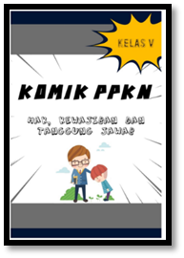

- Sampul Komik

Komponen pertama adalah sampul. Sampul komik berwarna Hitam, Putih dan Abu Abu. Terdapat tulisan PPKn yang menandakan mata pelajaran tersebut dan kelas V yang menunjukkan media tersebut digunakan untuk kelas V SD. Selanjutnya terdapat tulisan Hak, Kewajiban dan Tanggung Jawab yang merupakan materi dalam media komik.
- Kompetensi inti, kompetensi dasar dan Indikator.
Komponen kedua adalah Kompetensi inti, kompetensi dasar dan Indikator. KI merupakan standart kompetensi lulusan yang harus dimiliki siswa kelas V. Selanjutnya Indikator merupakan penanda perubahan peserta didik setelah mempelajari materi.
- Isi komik.
Komponen selanjutnya adalah isi komik. Dalam media ini isi komik meliputi materi Hak, Kewajiban dan Tanggung Jawab. Dengan cerita pembelajaran di kelas V yang akan melakukan pembelajaran materi PPKn.
- Soal soal.
Komponen selanjutnya adalah soal soal. Yang terdiri atas tugas mandiri untuk mengetahui seberapa paham dalam materi hak kewajiban dan tanggung jawab. Terdiri atas 5 pertanyaan dengan pilihan ganda.
- Biografi.
Sebagai akhir dari komik terdapat biodata peneliti.

Pembahasan
Menurut Nieveen, dkk (2010) kevalidan dan keefektifan akan membuat media bisa dikatakan layak digunakan. Sesuai dengan rumusan masalah yang ditulis oleh peneliti, akan dijelaskan sebagai berikut:

- Kevalidan
Media pembelajaran dikatakan valid jika memenuhi kriteria sesuai dengan aspek yang terdapat di instrumen validasi. Hasil validasi media dengan ahli media, validator mengatakan pada aspek bahasa yang digunakan sesuai dengan tingkat berpikir siswa Sekolah Dasar sehingga media komik mudah dipahami siswa Sekolah Dasar. Sesuai dengan pendapat Adinda (2016:129) Informasi digunakan untuk memecahkan masalah dengan berpikir kritis siswa mampu menyimpulkan apa saja yang ingin diketahuinya. Aspek penyajian media dilakukan secara runtut dan sistematis dengan isi materi yang disesuaikan kurikulum 2013, Pada aspek efektivitas media mendukung siswa untuk belajar mandiri sehingga siswa dapat meningkatkan pengetahuannya sendiri.
Jika produk telah jadi , maka media siap untuk divalidasi oleh para ahli media dan materi yang selanjutnya akan direvisi si peneliti. Tujuan validasi adalah menilai kelayakan media sebelum di uji kan.
Data yang diperoleh akan berupa kualitatif sedangkan untuk penilaian pada penelitian dan pengembangan (R&D), digunakan data dalam bentuk data kualitatif dan data kuantitatif. Mulai dari 1-5 untuk data kuantitatif dan Sangat kurang – Sangat Bagus untuk data kualitatif.
- Validasi media oleh ahli media
Pada saat melakukan validator komik, memiliki validator ahli media telah divalidasi pada tanggal 29 Maret 2021. Validator merupakan salah satu dosen PGSD yang memiliki keahlihan dibidang media pembelajaran. Penilaian untuk media komik sesuai dengan tema dari ahli media adalah sangat baik atau skala 5. Penilaian untuk disajikan secara sistematis dari ahli media adalah sangat baik atau skala 5. Penilaian untuk media mudah dipahami dan mudah digunakan dari ahli media adalah cukup atau skala 3. Penilaian untuk pemilihan warna dan huruf sesuai dari ahli media adlah cukup atau skala 3. Penilaian untuk tampilan tepat untuk komponen gambar dari ahli media adalah cukup atau skala 3. Penilaian untuk bacaan teks mudah dibaca dari ahli media adalah cukup atau skala 3. Penilaian untuk halaman menjawab sesuai dari ahli media adalah sangat bagus atau skala 5. Penilaian untuk kebermanfaatan media dari ahli media adalah bagus atau skala 4. Penilaian untuk keefektifan komik sebagai media adalah bagus atau skala 4. Penilaian untuk media dapat menunjang sebagai pembelajaran dari ahli media adalah bagus atau skala 4.
Berdasarkan dari jumlah penilaian diatas memiliki rata rata 4 yang artinya media yang dinilai oleh ahli media berarti Bagus. Yang berarti memenuhi standar validasi tetapi mendapatkan revisi. Berikut adalah revisi dari ahli media adalah :
- Gambar komiknya diberi warna ya
- Penataan gambarnya kurang rapi
- Penulisan kurang variasi dan besar
- Validasi media oleh ahli materi
Pada saat melakukan validator komik, memiliki validator ahli materi telah divalidasi pada tanggal 29 Maret 2021 oleh guru kelas V. Penilaian untuk KI, KD, Indikator dan Tujuan pembelajaran sesuai dengan kurikulum 2013 dari ahli materi adalah bagus atau skala 4. Penilaian untuk Materi sesuai kurikulum 2013 dari ahli materi adalah Bagus atau skala 4. Penilaian untuk materi cukup memadai dari ahli materi adalah Bagus atau skala 4. Penilaian untuk Materi tersusun sistematis dari ahli materi adalah sangat bagus atau skala 5. Penilaian untuk Evaluasi terdapat dalam media pembelajaran dari ahli materi adalah Sangat bagus atau skala 5. Penilaian untuk penggunaan bahasa dalam media mudah dipahami dari ahli materi adalah Bagus atau skala 4. Penilaian untuk Halaman untuk menjawab sesuai dari ahli materi adalah Bagus atau skala 4. Penilaian untuk Keefektifan media dari ahli materi adalah Bagus atau skala 4. Penilaian untuk media pembelajaran dari ahli materi adalah Sangat Bagus atau skala 5.

Kevalidan | Skala | Kategori
Media | 4 | Baik
Materi | 4,4 | Baik

2. Analisis Data
Menurut Arikunto (2008: 126), data yang dikumpulkan dari hasil pemantauan harus diolah dan diinterpretasikan secepatnya agar dapat segera diketahui apakah tujuan penelitian telah tercapai. Peneliti dalam studi pengembangan ini menggunakan teknik analisis data kualitatif. Setelah mendapatkan validasi data dari para ahli media, materi dan validasi lapangan siswa kelas V selanjutnya data akan dianalisi menggunakan data kualitatif deskripsi.
Berdasarkan dari jumlah penilaian diatas memiliki rata rata 4,4 yang artinya media yang dinilai oleh ahli materi berarti Bagus. Yang berarti memenuhi standar validasi.
Berdasarkan dari jumlah penilaian diatas memiliki rata rata 4 yang artinya media yang dinilai oleh ahli media berarti Bagus. Yang berarti memenuhi standar validasi dengan revisi.
Hasil dilapangan pada hari kamis tanggal 1 April 2021 jam 09.00 di SDN Growok 1, peneliti melakukan uji coba di kelas V dengan menggunakan media komik memperoleh hasil yaitu :
- Anak anak sebelum mendapatkan perintah untuk membaca sudah penasaran dengan membolak balik kan komiknya.
- Bahkan setelah pembelajaran selesai ada beberapa yang membaca bagian biodata, yang ini berarti anak anak penasaran akan komiknya.
- Dengan jumlah siswa : 20
- Absen kehadiran : 19 siswa dan 1 siswa tidak masuk sekolah.
- Pembelajaran selesai dan di peroleh nilai benar semua dengan skor 100 diperoleh oleh 10 siswa.
- Sedangkan nilai salah satu dengan skor 80 diperoleh 9 siswa.
Dikatakan efektif apabila mendapatkan nilai diatas KKM (Kriteria Ketuntasan Minimum) yakni 75. Berdasarkan tabel rumus, hasil data yang telah dianalisis dari jumlah siswa yang mendapatkan nilai lebih besar dari 75 yaitu 19 siswa dan dikalikan dengan 100% dan dibagi dengan jumlah keseluruhan siswa yaitu 19 siswa diperoleh nilai 100, yang berarti efektif karena nilai di atas KKM maka media komik dapat dikatakan layak untuk digunakan.
Hasil penggunaan media adalah anak anak sangat antusias dalam membaca komik dan banyak yang angkat tangan untuk menjawab pertanyaan. Penggunaan media komik di SD Growok 1 adalah nilai yang diperoleh siswa kelas V adalah bagus, karena di atas KKM serta siswa lebih tertarik dalam pembelajaran PPKn karena dikemas lebih sedikit tulisan dan terdapat banyak gambar serta tidak membosankan untuk dibaca.
Kesimpulannya adalah pengembangan media PPKn yang tepat akan membuat pembelajaran tidak mudah bosan karena di imbangi dengan sedikit tulisan dan banyak gambar.
3. Penyempurnaan Produk
Pada tahap akhir ini peneliti akan memodifikasi produk media. Pada kegiatan uji lapangan awal, produk direvisi berdasarkan hasil analisis alat angket survei untuk memahami kelayakan media.
Revisi dari Ahli media
- Gambar komiknya diberi warna ya
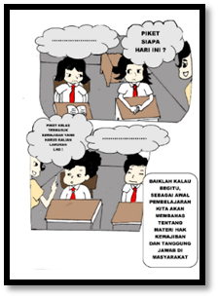
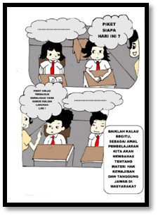
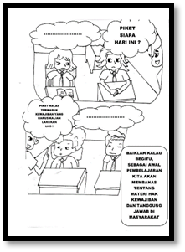

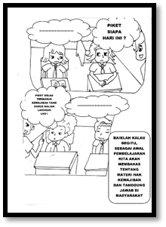

- Penataan gambarnya kurang rapi
Komik yang divalidasi dalam bentuk file PDF terlihat berbeda saat dicetak atau dalam bentuk hard file. Oleh karena itu menyebabkan gambar terlihat kurang rapi.
- Penulisan kurang variasi dan besar Perbaikan dari tulisan dengan font Comic Sans MS menjadi Arial Black dengan size diperbesar dari sebelumnya.

Revisi dari Ahli materi.
1. Tujuan pembelajaran kurang 1
Tujuan pembelajaran memang 3, tetapi di komik ternyata kurang 1 tujuan yang belum diketik.
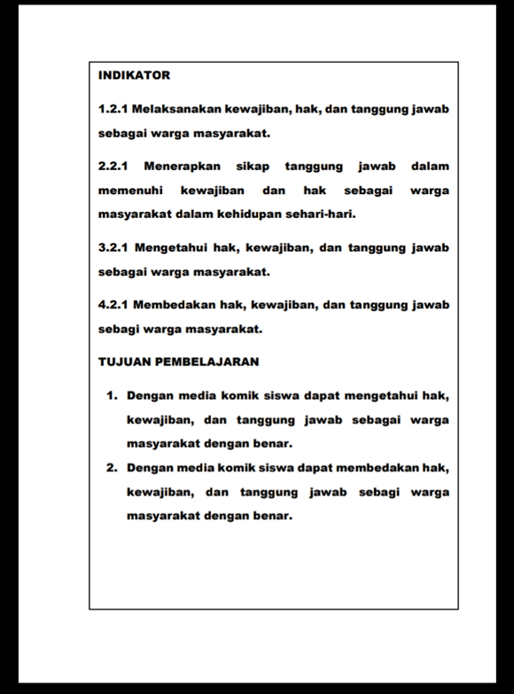
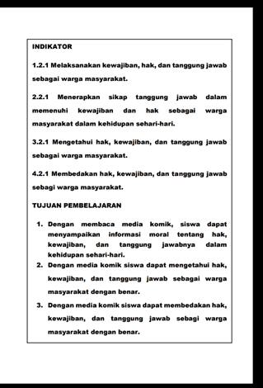

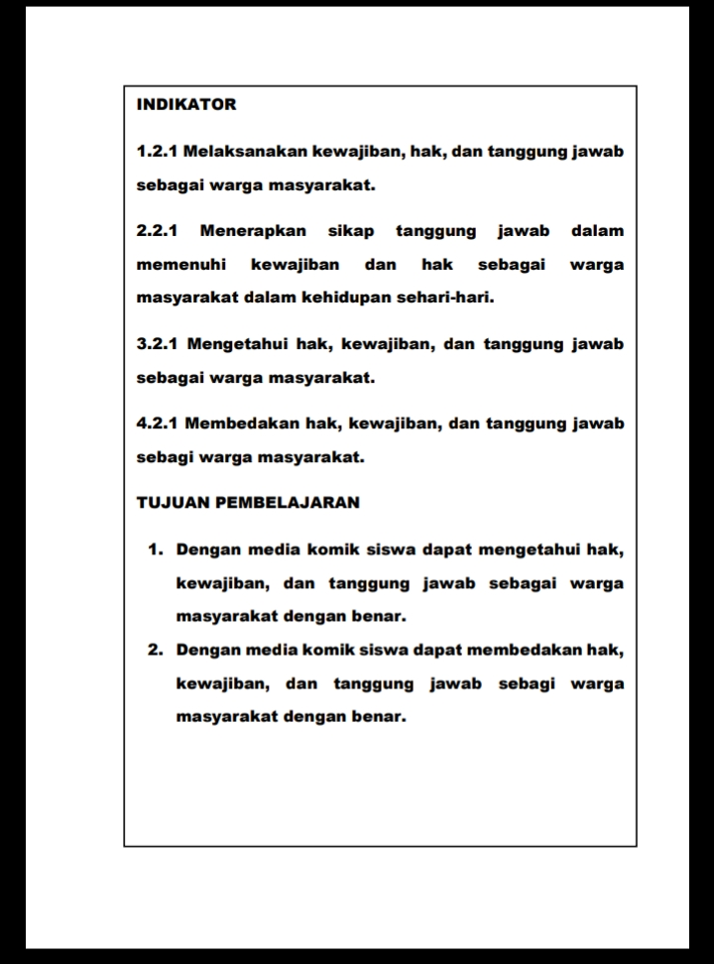
Penilaian Siswa
- Sudah bagus
Karena media komik banyak gambar, membuat siswa tidak bosan daripada tulisan semua.

PENUTUP
Simpulan
Berdasarkan hasil penelitian dan pembahasan pada pengembangan media komik peneliti dapat menyimpulkan beberapa hal sebagai berikut: Pada proses pengembangan media komik menggunakan yang pertama 1) Mengidentifikasi masalah di kelas dengan cara dianalisis 2) setelah menganalisis akan muncul hasil media yang mudah digunakan 3) pengembangan media tersebut 4) medesain media 5) penilaian media oleh ahli materi dan ahli media 6) revisi media 7) analisis kefektifan 8) penyempurnaan model 9) media layak digunakan jika mememnuhi standart Baik. Pengembangan media komik menggunakan model ADDIE dengan prosedur 5 langkah yaitu Analisis, Desain, Pengembangan, Implementasi, dan Evaluasi. Pengumpulan data berupa Dokumetasi, Mencari data tentang hal atau variabel berupa transkrip, buku, dll. Wawancara, Dilakukan pada tanggal 16 Maret di SDN Growok 1 dengan narasumber wali kelas V. Angket ( Kuesioner ) , Diberikan kepada guru dan siswa untuk menganalisis kebutuhan kemudian dianalisis memperoleh data media yang dibutuhkan berupa tulisan dan bergambar dan komik disetujui untuk pengembangan. Dalam mengumpulan data ada 2 intrumen nya :
  - Instrumen Studi Pendahuluan
Dilakukan dengan mewawancarai guru untuk bahan ajar agar sesuai dengan kebutuhan siswa.
- Instrumen Validasi Ahli
Dilakukan validasi oleh para ahli dengan membuat angket penilaian isi media. Instrumen terdiri dari isi materi, tujuan pembelajaran, kesesuaian gambar.
Pengembangan media dengan validasi oleh ahli media dan materi yang kemudian disempurnakan media yang menghasilakan :
Berdasarkan tabel hasil diperoleh nilai 100, yang berarti efektif karena nilai di atas KKM maka media komik dapat dikatakan layak untuk digunakan. Berdasarkan tabel diperoleh skala 4 yang artinya media komik Bagus dan layak untuk digunakan.
Penggunaan media komik di SD Growok 1 adalah nilai yang diperoleh siswa kelas V adalah bagus, serta siswa lebih tertarik dalam pembelajaran PPKn karena dikemas lebih sedikit tulisan dan terdapat banyak gambar serta tidak membosankan untuk dibaca. Kesimpulannya adalah pengembangan media PPKn yang tepat akan membuat pembelajaran tidak mudah bosan karena di imbangi dengan sedikit tulisan dan banyak gambar.

Saran
Penelitian pengembangan ini tentunya tidak luput dari kesalahan dan kekurangan, untuk penelitian selanjutnya diharapkan menggunakan rujukan , peneliti menyarankan sebagai berikut:
- Materi teks hendaknya bervariasi
- Tampilan komik perlu diperhatikan untuk menarik minat membaca
- Hendaknya menggunakan aplikasi khusus untum pembuatan media komik.
Diharapkan penelitian ini dapat memunculkan ide yang lebih bagus. Kekurangan dalam pengembangan komik bisa dijadikan acuan untuk model yang serupa menjadi lebih baik lagi dengan versi hard file atau cetakan dan soft file dalam bentuk file di smartphone.
DAFTAR PUSTAKA
Cahyadi, Ani. 2018. Pengembangan Media dan Sumber Belajar, Teori dan Prosedur : Universitas Islam Negeri Antasari, Banjarmasin, Indonesia.
Danesi, Marcel. 2004. Pesan Tanda Dan Makna: Buku Teks Dasar Mengenai Semiotika Dan Teori Komunikasi. Yogyakarta: Jala Sutra.
Muchi Achmad Dkk. 2007. Pendidikan Kewarganegaraan : Universitas Gunadarma Jakarta.
Silvia , Ai Fitri. 2014. Desain Dan Pengembangan Bahan Ajar Sistem Komputer : Universitas Pendidikan Indonesia.
Suhardiyanto, Andi. 2018. Pendidikan Pancasila Dan Kewarganegaraan Ppkn Paket A Setara Sd/Mi Kelas V Modul Tema 6 Indahnya Kebersamaan : Direktorat Pembinaan Pendidikan Dan Kesetaraan- Ditjen Pedidikan Anak Usia Dini Dan Pendidikan Masyarakat : Kemetrian Pendidikan Dan Kebudayaan.
Sukiman, 2012. Pengembangan Media Pembelajaran : Pt Pustaka Insan Madani, Anggota Ikapi.
Sumarno, Alim. 2012. Hakikat Pengembangan. Jakarta: Pt Raja Grafindo Persada.
Supriyono. 2018. Hand Out Teori Belajar : Universitas Negeri Surabaya.
Supriyono. 2019. Hand Out Media Pembelajaran : Universitas Negeri Surabaya.
Artika Wahyuningtyas, Cicilia. 2017. Efektvitas Penggunaan Media Pembelajaran Komik Materi Pembelajaran Peristiwa Sekitar Proklamasi Pada Hasil Belajar Sejarah Siswa Kelas Xii Ips Sman 1 Ngemplak, Sleman Tahun Ajaran 2016/2017 : Universitas Negeri Yogyakarta.
Isnayanti, Eni. 2016. Pengembangan Media Komik Berbasis Multimedia Dengan Powerpoint Pada Pembelajaran Ppkn Materi Globalisasi Kelas V B Sd Negeri Manyaran 03 : Universitas Negeri Semarang.
Linggi, Agustinus Datu. 2016. Pengembangan Komik Sebagai Media Pembelajaran Teks Observasi Untuk Siswa Kelas Vii Smp Pangudi Luhur 1 Yogyakarta : Universitas Sanata Dharma.
Lubis, M.A. 2017. Peran Media Komik dalam Pembelajaran Pkn yang Inovatif dalam Membentuk Karakter Siswa Sekolah dasar : Fakultas Tarbiyah dan Ilmu Keguruan IAIN Padangsidimpuan.
Ramadhan, Ayuk. 2019. Pengembangan Komik Pada Muatan Ppkn Materi Hak Dan Kewajiban Sdn Siswa Kelas Iii Sdn Plamongansari 02 Semarang : Universitas Negeri Semarang.
Rizka Vionita, Anggi. 2021. Pengembangan Media Pembelajaran Interaktif Berbasis ICT Roda Pintar Bangun Datar Dalam meningkatkan Kemampuan Literasi Numerisasi Matematika Sekolah Dasar : Universitas Negeri Surabaya.
Setyaningsih, Ratna. 2017. Pengembangan Media Komik 3d Pada Pembelajaran Ppkn Materi Hak Dan Kewajiban Dalam Berhemat Energi Kelas V A Sdn Tambakaji 05 Semarang : Universitas Negeri Semarang.
Bunghatta.ac.id, 2017. Pkn SD, Masalah dan solusinya. Diakses pada 27 April 2021 dari https://bunghatta.ac.id/artikel-321-pkn-sd-masalah-dan-solusinya.html.

